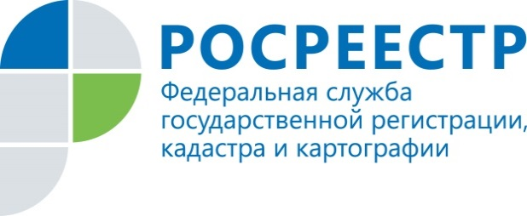

Управление Росреестра по Курской области информирует.
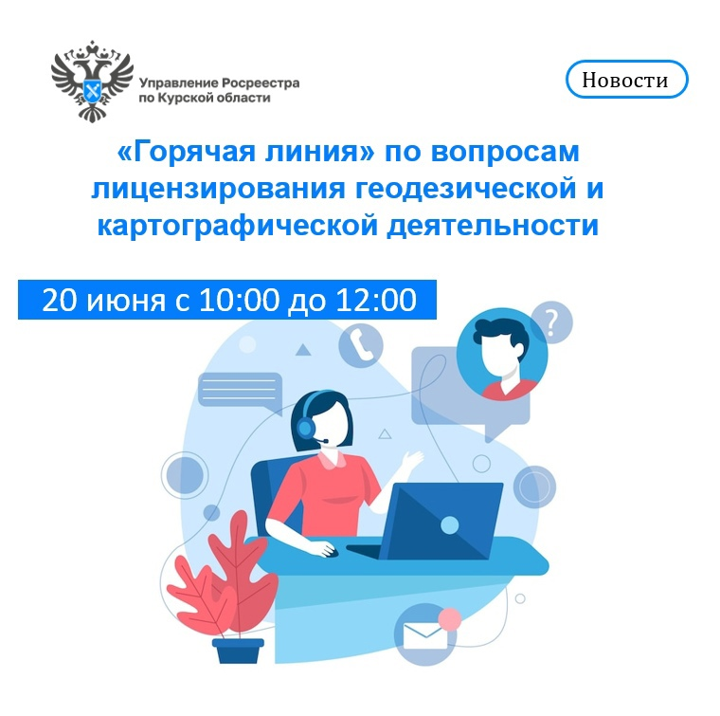

В Управлении Росреестра по Курской области на постоянной основе проводятся «горячие» телефонные линии.
20 июня 2024 года с 10 час. 00 мин до 12 час. 00 мин. в Управлении Росреестра по Курской области будет работать очередная горячая телефонная линия по вопросам лицензирования геодезической и картографической деятельности.
Граждан проконсультирует заместитель начальника отдела государственного земельного надзора, геодезии и картографии, контроля (надзора) в сфере саморегулируемых организаций Управления Росреестра по Курской области Анненкова Анна Игоревна.
В ходе консультации можно уточнить порядок предоставления лицензий, особенности процедуры периодического подтверждения лицензий, а также задать другие интересующие вопросы по направлениям деятельности.

Задать вопросы можно будет по телефонам: 8(4712) 51-29-84.
Ждем Ваших звонков!

